60 preguntas investigación operativa
- Programación Lineal
- ¿Cuáles son las condiciones obligatorias y deseables en un modelo decisional que utiliza Programación lineal?
- ¿Cuáles son las unidades del funcional en la forma Primal y Dual?
- ¿Cuál es el significado físico/económico de la matriz de coeficientes del modelo lineal?
- ¿Cómo realiza el análisis paramétrico en forma gráfica, para variaciones de un coeficiente de eficiencia del funcional?
- ¿Cómo determina gráficamente el sobrante de un recurso en una base cualquiera del convexo?
- ¿Cuál es el algoritmo del método Simplex que asegura la búsqueda del óptimo con la menor cantidad de pasos?
- ¿Cuál es el significado físico/económico de las variables holgura?
- ¿Cuándo se agregan variables artificiales al modelo?
- ¿Cómo identifica gráfica y analíticamente (Simplex) casos particulares?
- ¿En qué modalidad de presentación analiza la variación del Valor Marginal de un recurso cuando varía su disponibilidad?
- ¿Cómo analiza la conveniencia de introducir un nuevo producto en la solución óptima?
- ¿Cómo analiza el cambio en la solución óptima generado por la introducción de una nueva restricción?
- ¿Qué proceso utiliza cuando las variables son enteras?

- Stocks
- Analice la variación del lote optimo cuando se incrementa (ceteris paribus) el costo del reorden (defina los supuestos del modelo de inventario que considera).
- Analice la variación del lote optimo cuando se reduce el costo de almacenamiento (defina los supuestos que considera)
- Analice la variación del lote optimo cuando se incrementa el costo de adquisición de mercadería (defina también los supuestos).
- ¿Cuál es el criterio de decisión para elegir el lote de reposición cuando se tiene precios diferentes de adquisición según el volumen?
- Explique el supuesto en que se cuenta con 2 ítems y hay una restricción en el volumen total.
- ¿Cuáles son los costos asociados a los stocks?
- ¿Cuáles son las razones básicas para generar stocks? ¿Cuáles son los supuestos?
- Explique cuál es el interés que poseen los responsables de las sig. áreas en relación al nivel de inventarios: a) Ventas, b) Finanzas, c) Producción d) Logística.
- Plantee las ecuaciones principales y explique los términos que las componen.
- ¿Cuáles son las modalidades de regímenes?. Indique el caso gráficamente.

- Redes de Proyecto – Camino Crítico
- Defina suceso y tarea crítica de un proyecto.
- ¿Cómo procede si la fecha más tardía de finalización del proyecto es mayor a la impuesta por la licitación del mismo?
- ¿Cuál es el Margen de tareas más estricto? ¿Cuáles son los restantes?
- ¿A que se denomina tarea ficticia?
- Objetivos de armar un diagrama de actividades.
- Indique cuáles son los riesgos y beneficios de gerenciar un proyecto en base a:
  - un calendario fechas tempranas.
  - un calendario a fechas tardías.

- Cadenas de Markov
- ¿A qué se refiere un proceso estocástico?
- Defina cadena de Markov.
- ¿Cuáles son las condiciones necesarias para asegurar que un proceso estocástico puede tener estado estacionario?
- ¿Qué es el vector de estado estacionario?
- Exprese la posibilidad de transición entre el día lunes y el día miércoles para la probabilidad de que el miércoles salga lluvioso, cuando el lunes había buen tiempo. Además puede haber días con niebla (tres estados posibles).
- ¿Cómo determina la intensidad de transición de permanencia, cuando existe continuidad en las probabilidades de transición y hay 4 estados posibles?
- Defina estado absorbente y estado transitorio.

- Filas de espera
- ¿Cómo indica formalmente la existencia de un proceso de nacimiento y muerte poissoniano?
- Indique las condiciones obligatorias del modelo
- ¿Cómo indica la existencia de impaciencia en la entrada de clientes a un sistema de proceso?
- ¿Cómo asegura la estabilidad de sistema de atención dentro de límites operativos (cola no infinita)?
- ¿Qué significa conceptualmente la “longitud del sistema”?
- ¿Qué variables son las que debe tomar decisión para optimizar el funcional en un proceso de servicio?
- ¿Qué supuestos se consideran para el modelo visto de M canales en paralelo, para llegar a las formulas precisas de las variables modelo?

- Simulación
- ¿Cuáles son las etapas típicas de un proceso de simulación?
- ¿Cómo simularía los tiempos de atención de un canal en el que supone una distribución normal de media 10 y desvío 2 minutos?
- ¿A que se denomina “Inferencia Estadística”?
- Describa el proceso completo con el cual desarrollaría un modelo de simulación a partir de un sistema complejo real .
- ¿Cómo determina la cantidad de iteraciones de simulación acordes al nivel de confianza tomado?
- ¿En qué régimen de funcionamiento dinámico debe estar el sistema para poder simular?
- ¿Qué metodología de estadística descriptiva usa cuando solo cuenta con observaciones puntuales del estado del sistema real en intervalos de tiempo dados?

- Confiabilidad y Riesgo
- ¿ A qué tiende la confiabilidad de un sistema cuando el número de etapas en serie aumenta indefinidamente? Justifique.
- ¿Qué entiende por grado de redundancia de confiabilidad de un sistema complejo?
- ¿Qué agregaría en la arquitectura de un sistema complejo para aumentar la confiabilidad del conjunto?
- ¿Qué diferencia hay en las decisiones que pueden tomar dos inversores en condiciones de riesgo ante las mismas distribuciones de probabilidades de las alternativas posibles?
- ¿Cómo recomendaría la alternativa a seguir en un proceso de decisión Bayesiano en el cual conoce los resultados finales de cada rama de decisión posible?
- ¿Cómo determina el riesgo estadístico del Valor Actual Neto del flujo de Fondos de un plan de negocios determinado?
- ¿Qué entiende por función de Utilidad de Von Morgenstern?
- ¿Cuál es el comportamiento del costo por unidad de tiempo en función del tiempo en un proceso de reemplazo individual y/o de grupo de objetos de un sistema?
- ¿En qué casos será útil aplicar una función de Weibull para analizar fallas de sistemas?
- ¿En qué contexto de problemas se usa el principio de Optimalidad de Bellman?
Respuestas
- Stocks
Criterios para resolución
- 15. 17. Los supuestos para un modelos básico son:
- Se administra un único ítem
- Es de demanda independiente, conocida y de tasa constante (uniforme)
- El lead time (LT) es conocido y constante.
- No existe stock de protección (Sp) se hace reposición cuando S=0.
- La reposición es instantánea
- No existe agotamiento del ítem
- Los costos (b, c1, c2 y k) son constantes
- No existen restricciones sobre el tamaño a adquirir
- Se tiene moneda constante y unidades continuas.
Para realizar un análisis de variación del lote optimo (q0) cuando se incrementa o reduce alguno de los costos, debemos observar cómo se modifican las ecuaciones en lo que respecta a la cantidad q, dado que las curvas de costos dependen de dichas variables. Luego, cuando nos dicen que hay un aumento7reduccion de algún costo debemos:
1º Identificar a que/cuales ecuaciones afecta (la de costos de adquisición, de orden o de almacenamiento), que serán aquellas en que aparezca q.
2º Determinar si aumenta o reduce al o a los costos que afecta, conviene graficarlo para explicarlo y visualizarlo mejor.
3º Observar si la nueva cantidad q’ es mayor o menor que la anterior q, y corroborar que en las ecuaciones suceda lo mismo.
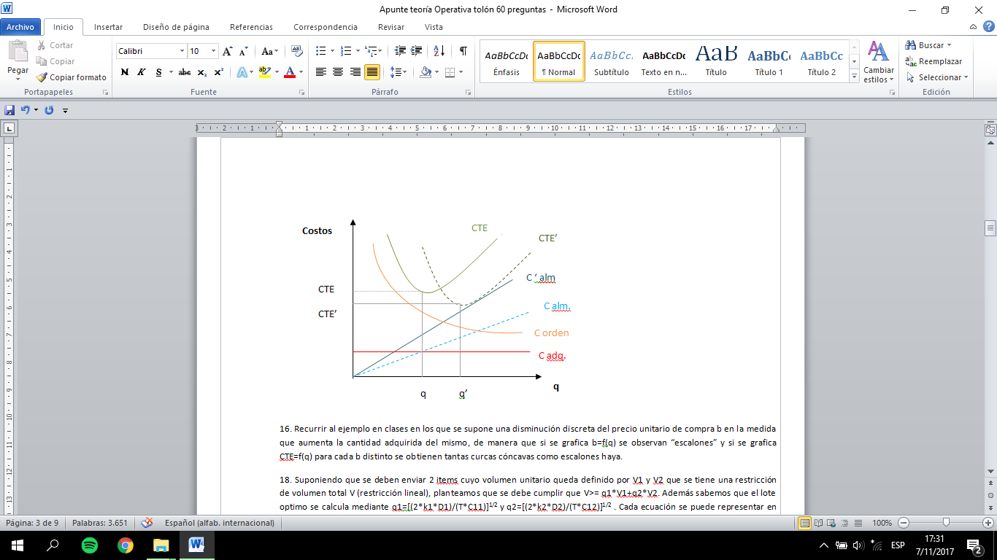
Planteemos un ejemplo Si disminuye C1 tenemos que c1’<c1 Calm’< Calm ½*q*c1’*T <1/2*q*c1*T y por lo tanto CTE’<CTE b*D + (2*k*D*T*c1)^{1/2} y el lote optimo también se modificara : q’>q [2*k*D/(T*c1’)]^{1/2} > [2*k*D/(T*c1)]^{1/2}

16. Recurrir al ejemplo en clases en los que se supone una disminución discreta del precio unitario de compra b en la medida que aumenta la cantidad adquirida del mismo, de manera que si se grafica b=f(q) se observan “escalones” y si se grafica CTE=f(q) para cada b distinto se obtienen tantas curcas cóncavas como escalones haya.
18. Suponiendo que se deben enviar 2 ítems cuyo volumen unitario queda definido por V1 y V2 que se tiene una restricción de volumen total V (restricción lineal), planteamos que se debe cumplir que V>= q1*V1+q2*V2. Además sabemos que el lote optimo se calcula mediante q1= [(2*k1*D1)/ (T*C11)]^{1/2} y q2= [(2*k2*D2)/ (T*C12)]^{1/2}. Cada ecuación se puede representar en un par de ejes con las cantidades en las abscisas y los costos en las ordenadas (como en el grafico anterior).
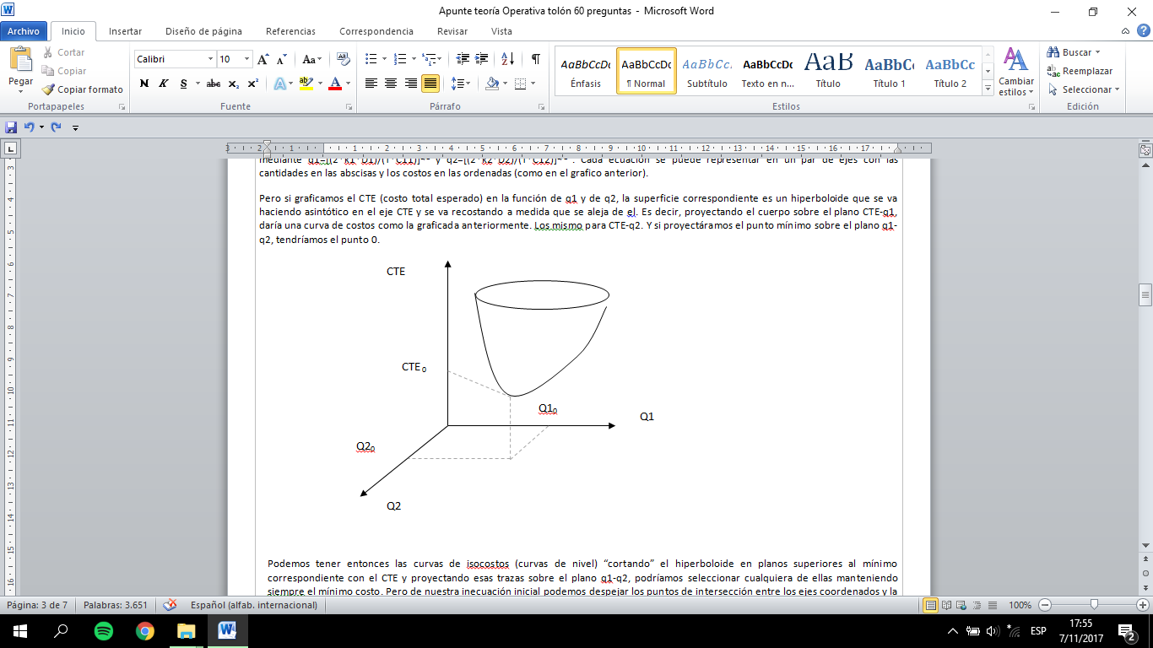
Pero si graficamos el CTE (costo total esperado) en la función de q1 y de q2, la superficie correspondiente es un hiperboloide que se va haciendo asintótico en el eje CTE y se va recostando a medida que se aleja de él. Es decir, proyectando el cuerpo sobre el plano CTE-q1, daría una curva de costos como la graficada anteriormente. Lo mismo para CTE-q2. Y si proyectáramos el punto mínimo sobre el plano q1-q2, tendríamos el punto 0.

Podemos tener entonces las curvas de isocostos (curvas de nivel) “cortando” el hiperboloide en planos superiores al mínimo correspondiente con el CTE y proyectando esas trazas sobre el plano q1-q2, podríamos seleccionar cualquiera de ellas manteniendo siempre el mínimo costo. Pero de nuestra inecuación inicial podemos despejar los puntos de intersección entre los ejes coordenados y la recta definida por dicha inecuación: V>=q1*v1+q2*v2
- Intersección eje q1: q2 vale 0, entonces q1<=V/v1
- Intersección eje q2: q1 vale 0, entonces q2<=V/v2
V, v1 y v2 son datos, luego la curva de isocostos que sea tangente a la resta de la restricción definirá el punto operativo de menor costo (0*), y con el determinamos cuanta es la cantidad optima a adquirir de los ítems 1 y 2 que serían q1’ y q2’.
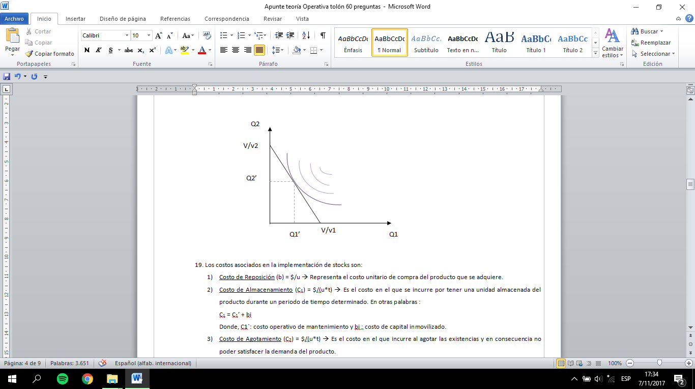
Los supuestos son que solo se administran 2 ítems, de volumen unitario conocido, existe una restricción lineal del volumen total para transportar únicamente a los mismos, se conocen los costos de b, c1, c2 y k y los mismos son constantes, se tiene moneda constante y unidades continuas.

19. Los costos asociados en la implementación de stocks son:
- Costo de Reposición (b) = $/u Representa el costo unitario de compra del producto que se adquiere.
- Costo de Almacenamiento (C₁) = $/(u*t) Es el costo en el que se incurre por tener una unidad almacenada del producto durante un periodo de tiempo determinado. En otras palabras :
C₁ = C₁’ + bi
Donde, C1`: costo operativo de mantenimiento y bi: costo de capital inmovilizado.
- Costo de Agotamiento (C₂) = $/(u*t) Es el costo en el que incurre al agotar las existencias y en consecuencia no poder satisfacer la demanda del producto.
- Costo de reorden (k) = $/lote Es el costo al realizar un pedido, por la emisión de compra.

20. La función de los stocks es la de absorber las fluctuaciones que se producen en la demanda, en la fabricación o bien en la distribución. Los supuestos básicos del modelo mas sencillo son:
- Se administra un único ítem.
- El producto es de demanda independiente
- La demanda es conocida y se efectua a tasa constante.
- El plazo de entrega (o lead time) del producto solicitado es conocido.
- B, C1 y K son independientes de la cantidad.
- No hay restricciones sobre el tamaño del lote.

- La posición con respecto al volumen de stocks varía según las aéreas dentro de una empresa, y en muchos casos los intereses se contraponen. El área de ventas, optara por contar con un volumen de stocks importante, para q en ningún momento falte producto (ya sea en almacén, góndola de puntos de venta, etc), y así contemplar cualquier posible fluctuación de la demanda, y no perder potenciales ventas del producto. Por otro lado, y siguiendo una filosofía JIT, producción querrá que todo el stock de producto terminado se libere lo antes posible, sin embargo, teniendo el stock suficiente de producto semi elaborado o de materiales. Esta misma política será compartida por Finanzas, dado que el aumento de stocks ocasiona mayor capital inmovilizado llegando a ser muy perjudicial. Finalmente, Logística preferirá que el stock sea el menor posible para que no se acumule en almacén y sea despachado lo antes posibles para mayor comodidad de recepción y almacenamiento, además de capacidad disponible en planta para este fin.
- Ecuaciones para un modelo básico de análisis de Stocks:
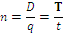
Dónde:
D: demanda del producto; b: Costo unitario de adquisición; C1: Costo de almacenamiento; k: costo de reorden; q: tamaño del lote; t: intervalo entre dos reposicionamientos sucesivos; CTE: costo total esperado referido al periodo estratégico; n: numero de ordenes en ese periodo de tiempo; Pp: punto de pedido.

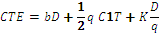
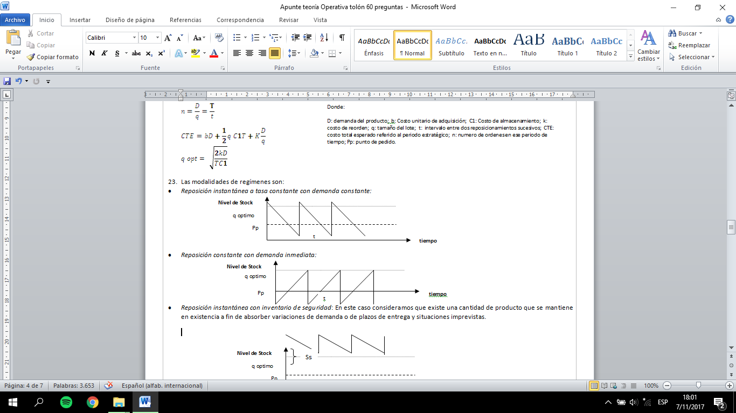
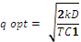
- Las modalidades de regímenes son:
- Reposición instantánea a tasa constante con demanda constante:
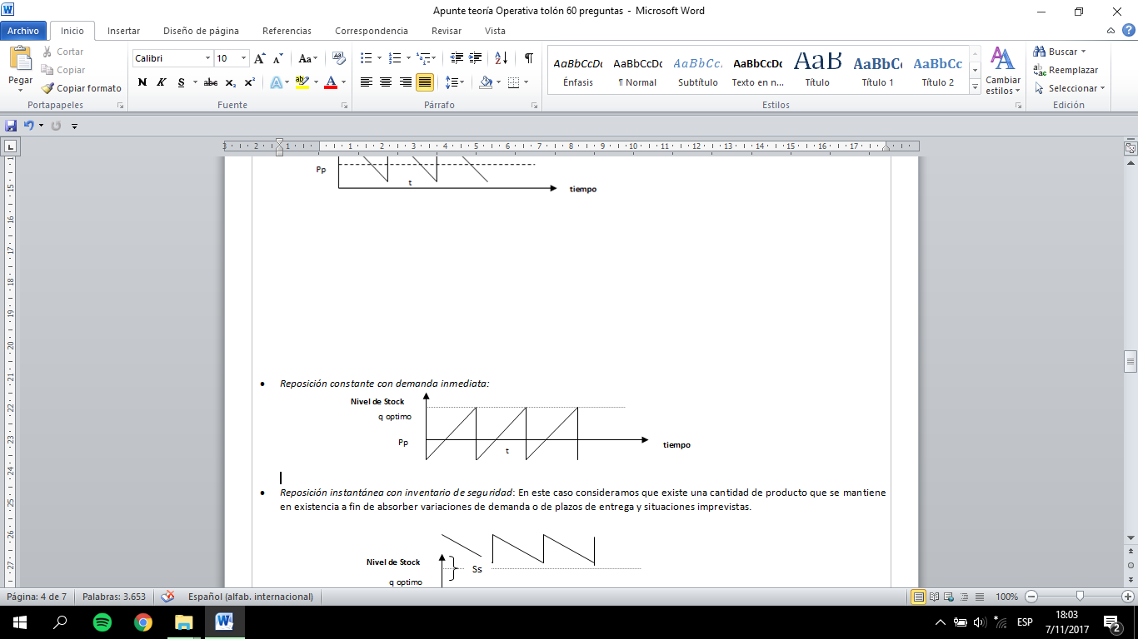
- Reposición constante con demanda inmediata:

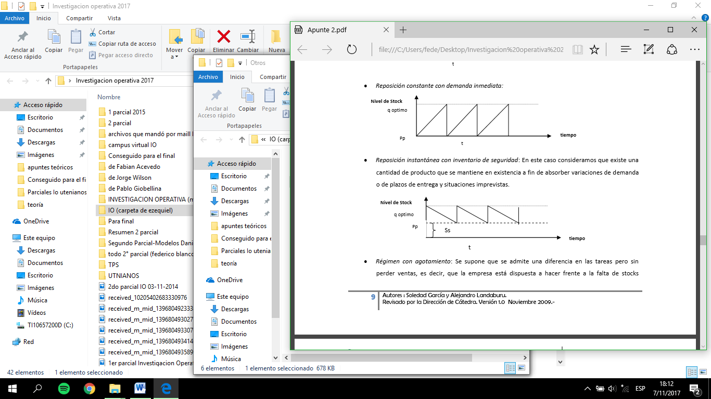
- Reposición instantánea con inventario de seguridad: En este caso consideramos que existe una cantidad de producto que se mantiene en existencia a fin de absorber variaciones de demanda o de plazos de entrega y situaciones imprevistas.

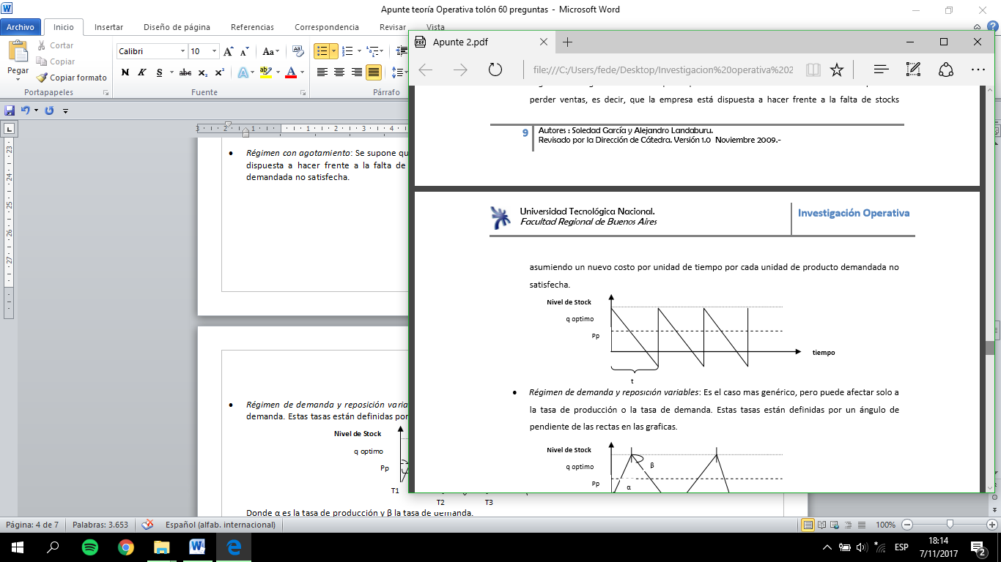
- Régimen con agotamiento: Se supone que se admite una diferencia en las tareas pero sin perder ventas, es decir, que la empresa está dispuesta a hacer frente a la falta de stocks asumiendo un nuevo costo por unidad de tiempo por cada unidad de producto demandada no satisfecha.

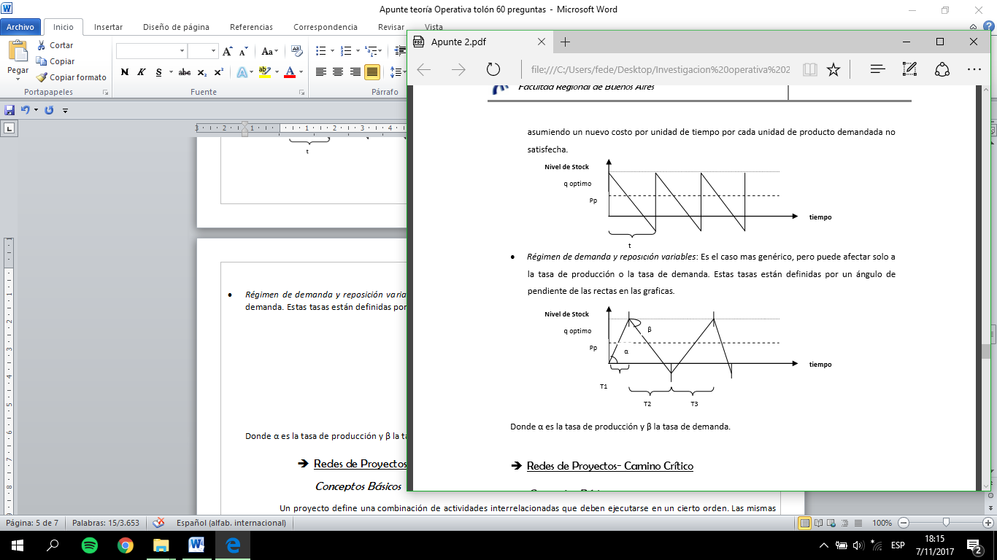
- Régimen de demanda y reposición variables: Es el caso más genérico, pero puede afectar solo a la tasa de producción o la tasa de demanda. Estas tasas están definidas por un ángulo de pendiente de las rectas en las gráficas,

Donde α es la tasa de producción y β la tasa de demanda.

- Redes de Proyectos- Camino Crítico
Conceptos Básicos
Un proyecto define una combinación de actividades interrelacionadas que deben ejecutarse en un cierto orden. Las mismas están relacionadas con una secuencia lógica ya que algunas no pueden comenzar hasta que otra haya terminado. Las actividades requieren tiempo y recursos para su realización. Entonces la aplicación del camino crítico nos sirve para encarar este tema porque queda plasmado en un grafo todas las actividades y sucesos del proyecto, con la duración de cada una ellas y las fechas temprana y tardía para cada suceso.
Con este método se expone cuál es la ruta crítica y cuál no, nos brinda elementos de información para los administradores del proyecto para poder gestionar las holguras y retardos, considerar los recursos necesarios para las actividades, controlar el progreso del proyecto en los tiempos y costos que llevan todas las actividades y sucesos.

- Un “suceso” es un instante de tiempo definido que marca un estado en la ejecución del trabajo total; indica la finalización de una o varias actividades y la posibilidad de comienzo de la o de las siguientes (para todos los sucesos del grafo, excepto para el primero pues solo indica posibilidad de comienzo de la actividad y para el ultimo que solo indica la finalización de la actividad final). Una actividad critica se encuentra siempre entre dos sucesos críticos y además se debe verificar que su margen total (MT) sea igual a cero. Entonces, MT ij = FTj – Fti – dij.
- Se recurre a la aceleración de tareas del proyecto, para lo cual hay que tener en cuenta que se acelerarán únicamente aquellas que sean criticas (ya que no tiene sentido gastar dinero en acelerar las que no provocaran una reducción del tiempo), que se acelerarán en la medida que no dejen de ser criticas (inclusive aquellas nuevas tareas críticas que surjan durante el proceso de aceleración), y que se acelera comenzando por las tareas de menor costo y luego en orden creciente (aunque pueden darse casos en os ue se obtenga un costo total de aceleración menor realizando otro orden).
i
Fti
Fti
j
Fti
Fti
- Es el Margen Total, siendo:
MT ij = FTj – Fti – dij.

- Una tarea ficticia es aquella que no insume ni tiempo ni recursos. Simplemente sirve a fin de relacionar dos nodos de la red.
1
2
3
Tarea ficticia

- Los objetivos radican básicamente en la organización de tareas, actividades y sucesos para poder asociar éstos con sus respectivos costos y fechas de vencimiento de pago. Para luego poder armar un gráfico con los costos diarios o semanales que me genera el proyecto y así, los días donde tenemos mayores costos, tratar, en la medida de lo posible, pasarlos a los días de menor costo. De esta manera se busca tener un costo promedio y parejo a lo largo del desarrollo del proyecto.
- Los riesgos de hacer un calendario a fechas tempranas son que se genera presión de uso de recursos sobre las actividades críticas iniciales, las mismas no pueden fallar sino atrasarían todo el proyecto y no estaríamos cumpliendo con el objetivo. Además se tiene un costo financiero mayor. Por otro lado, los beneficios corresponden a una buena eficiencia y eficacia de los recursos. Se genera una buena imagen que puede servir de publicidad si se está buscando clientela. Con esta forma, hay un menor costo en la mano de obra.
Los riesgos a fecha tardía son: se estiran los plazos, aumentan los costos de mano de obra, aumentan los costos de almacenamiento y stock. A todo esto se le puede agregar una falta de credibilidad sobre nuestro proyecto si es que se extiende demasiado. Los ventajas son: aumentan los beneficios porque el valor actual neto aumenta, no sufre una devaluación que si tendría a fecha temprana.

- Cadenas de Markov
Conceptos básicos
- Un proceso estocástico es un modelo matemático de estudio dinámico, es decir, que es función del tiempo. Se lo representa a través de una matriz, la cual se completa con el conjunto de valores que toma una variable aleatoria y la distribución de probabilidad que toma esa misma variable. Por eso también se la denomina como una matriz de probabilidad de transición entre estados que debe ser cuadrada. La sumatoria de las filas debe ser igual a 1, por condición de cierre de la función de densidad de probabilidad.
- Una cadena de Markov es un proceso aleatorio en el cual la probabilidad de un estado del sistema depende del estado inmediato anterior, indicado para los n estados posibles, con el elemento genérico de una matriz de probabilidades de transición condicional. Se asume el supuesto de que la matriz de probabilidad de una transición es constante para cualquier r-esima transición. Si además todo estado es accesible y comunicado directa o indirectamente a través de un numero finito de transiciones, la Cadena de Markov es ERGÓDICA, , lo cual indica la necesidad de que la matriz de probabilidad de transición sea no singular.
P_{ij}
i j P(Y_{t2=j} / Y_{t1=i}) = P_{ij}

t₁ t₂
Y_{t1=i} Y_{t2=j}
- Existe estado estacionario en un proceso estocástico si se trata de un proceso ergódico, es decir, que todos los estados del proceso son accesibles y comunicados (se puede volver a cualquier estado mas de una vez).
- Es un vector compuesto por las probabilidades de estado asociadas a la variable aleatoria; ejemplo, Vector estacionario = P_{VE} [ P_{A}, P_{B}, P_{C}]. Este vector indica la frecuencia esperada de un estado y es constante.
Vp E = Vp (o) * M ( 1) ( exponente a la r )
Donde r tiende a infinito. Vp E es el vector de estado estacionario y Vp(o) el vector de estado inicial
- Esto lo hacemos con la ecuación de Chapman – Kolmogorov., en este caso apl;icado al caso de una isla con solo tres climas posibles, tal que en cada dia solo uno de los estados es posible. Se sabe que el rp==,LL (2) = P (Miercoles llueva / Lunes buen tiempo) = ∑ P_{B,K}(1) * P _{K,LL}(1) = P_{B,B}(1)*P_{B,LL}(1) + P_{B,N}(1) + P_{N,LL} (1) + P_{B,LL} (1)*P_{LL,LL}(1)
- Se determina con la matriz de tasas de intensidad de transición. W = dM(t)/dt
W00 | W01 | W02 | W03
W10 | W11
W20 |  | W22
W30 |  |  | W33

- Estado absorbente: es aquel estado que una vez que se llega a él, no se puede salir del mismo. En el siguiente ejemplo el estado N corresponde a lo dicho.
B
L
N

Estado transitorio: es aquel estado que una vez que se sale de él no se vuelve más. En el siguiente ejemplo el estado B corresponde a lo mencionado.
B
L
N

B L N

Ambos estados se caracterizan por ser representados a través de matrices singulares, por lo tanto no tienen inversa y su determinante es distinto de cero.

- Filas de Espera
Conceptos básicos
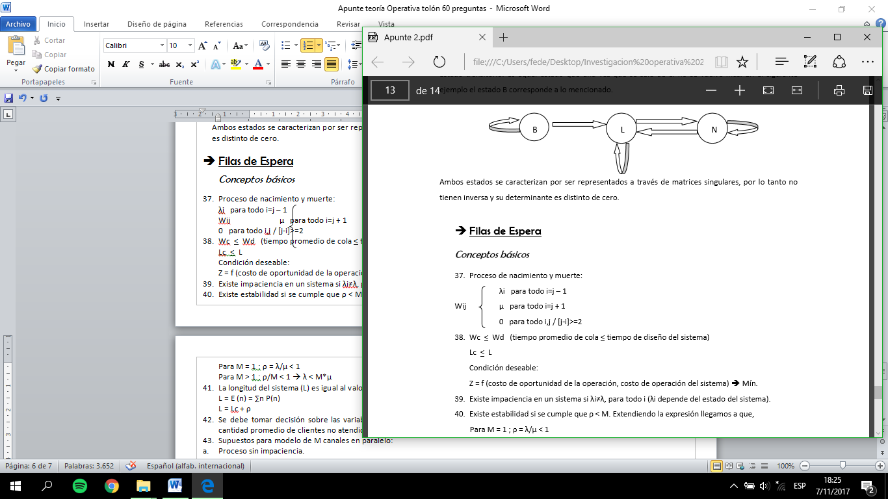
- Proceso de nacimiento y muerte:

- Wc < Wd (tiempo promedio de cola < tiempo de diseño del sistema)
Lc < L
Condición deseable:
Z = f (costo de oportunidad de la operación, costo de operación del sistema) Mín.
- Existe impaciencia en un sistema si λi≠λ, para todo i (λi depende del estado del sistema).
- Existe estabilidad si se cumple que ρ < M. Extendiendo la expresión llegamos a que,
Para M = 1 ; ρ = λ/μ < 1
Para M > 1 ; ρ/M < 1 λ < M*μ
- La longitud del sistema (L) es igual al valor esperado de clientes que haya en el sistema, osea, esperando mas siendo atendidos,
L = E (n) = ∑n P(n)
L = Lc + ρ
- Se debe tomar decisión sobre las variables controlables M y Lc. Donde M es a cantidad de canales de atención y Lc es igual a la cantidad promedio de clientes no atendidos.
- Supuestos para modelo de M canales en paralelo:
  - Proceso sin impaciencia.
  - Proceso estacionario de nacimiento y muerte Possoniano, lo que implica que el régimen de llegadas responde a una distribución Poisson.
  - Los M canales son en paralelo.
  - No existe prioridad de atención para los clientes que están esperando en la fila.
  - Canales con igual velocidad de atención y despacho.
  - Fuente infinita de clientes que llegan.

- Simulación
Conceptos básicos
- Las etapas típicas son:
  - Formulación del problema.
  - Definición del sistema
  - Formulación del modelo matemático.
  - Acopio y procesamiento de a información requerida.
  - Evaluación de las características de la información.
  - Formulación del programa informático.
  - Validación del programa.
  - Diseño de experimentos de simulación.
  - Análisis e interpretación de resultados.
  - Documentación.

- Se simula empleando gráficas, lo cual corresponde al “Método Montecarlo”.
- La Inferencia estadística es la relación entre la muestra del universo analizado (de lo particular a lo general).

